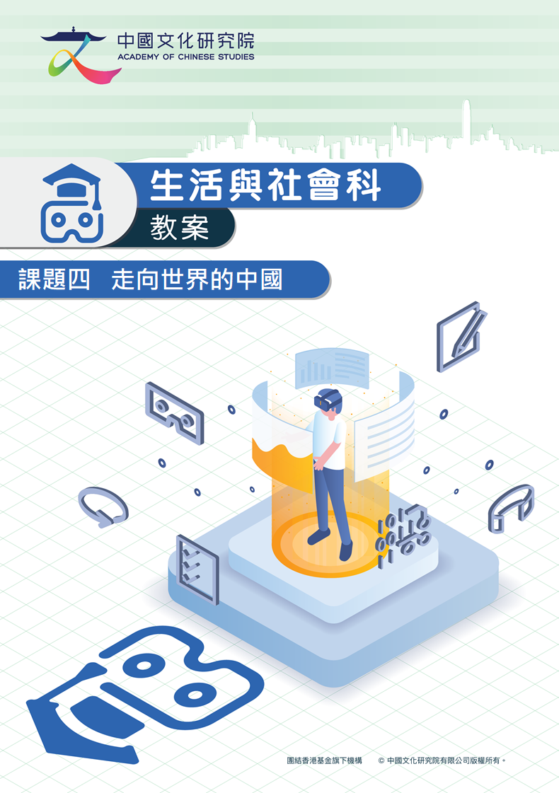

課題四 走向世界的中國

學習目標
初中生活與社會科虛擬學習旅程教材套課題四走向世界的中國，旨在讓學生通過閱讀虛擬實境(VR)展覽館及360全景圖並進行練習，了解國家參與國際事務的狀況。完成後，學生將能夠：

知識
- 說出國家近年來外交政策的主要方針
- 列舉國家參與國際事務的努力
- 指出國家參與國際事務所帶來的機遇與挑戰

技能
- 透過閱讀國家參與國際事務相關的圖片和數據，提升閱讀及分析能力
- 透過分組考察活動，提升溝通及協作能力
- 透過自行探究活動，加強自學能力

態度
- 認同國家作出的努力
- 關心國家最新的發展
- 具備愛國心和對國家的歸屬感

配合課程
- 單元：核心單元 (二十六)
- 課題：走向世界的中國
- 適用年級：中一至中三級
- 課堂時間：兩節 (每節約40分鐘)

教學流程 (第一課節)
階段 | 教學流程建議 | 教學資源
課前預習 | 課前預習  - 於課堂前瀏覽網址，認識國家主席習近平自就任國家主席以來所進行的外訪活動紀錄，初步了解近年國家的外交狀況  - 完成預備工作紙題目 | 虛擬展覽館：預備工作紙
引入 | 引起動機  - 上課時，着學生思考假設他們是外交官員，會建議國家主席到甚麼地方外訪。選三至四位同學，說說他們的想法，並向全班同學分享  - 教師簡介國家主席到訪外國一般是為了甚麼目的，然後引導學生參觀虛擬展覽館 | 虛擬展覽館：預備工作紙
發展 | 展開虛擬展覽館導賞活動  - 派發電子器材、展覽館導覽圖及導賞工作紙  - 着學生參觀不同的展區，然後完成工作紙  導賞重點  - 從圖片及數據了解國家外交政策的主要方針及國家參與國際事務的情況  展區A : 和平崛起  - 閱讀圖片及資料，說出國家在建國初年至現在的外交政策主要方針，以及自1970年以來與中國建交的國家數目的變化  - 閱讀圖片，列舉中國參與的國際組織  展區B : 大國擔當  - 觀看影片，認識近年國家領導及倡議的國際事務組織，以及國家在外交事務上的努力  - 閱讀圖片，指出中國對國際事務的貢獻  展區C : 世界中的中國  - 觀看影片，認識全方位外交  - 閱讀圖片，指出國際社會對中國崛起的看法 | VR 眼鏡  展覽館導覽圖  虛擬展覽館：導賞工作紙
總結 | 利用展區C : 世界中的中國的資料作延伸討論：  - 着學生說出中國走向世界的機遇和挑戰  - 引導學生思考國家怎樣回應國際社會對中國崛起的看法。  總結：  隨着國際局勢變化，世界各國對中國的崛起持有不同態度。一方面，中國的崛起推動世界經濟，並為全球治理出力。但另一方面，中國與部分西方國家存有分歧，導致在國際層面上出現角力。可見中外關係有不同面向，國際合作與衝突並存。
延伸 | 完成虛擬展覽館延伸學習工作紙，討論國家怎樣以行動來履行大國擔當，表明維護世界和平的願景，以及構建人類命運共同體的初心和使命。 | 虛擬展覽館：延伸學習工作
教學流程 (第二課節)
階段 | 教學流程建議 | 教學資源
課前預習 | 課前預習  - 於課堂前，着學生完成考察準備工作紙，認識近年外國學生來中國留學的情況，並想一想假設有機會接待由外地來交流的學生，自己會怎樣與他相處？上課時與同學分享。 | 360考察準備工作紙
引入 | 引起動機  - 教師參考360考察準備工作紙及360全景圖考察指南進行提問，加深學生對中外學術及文化交流、中國推動國際體育交流的認識  問題建議：  - 外國學生為甚麼會選擇到中國學習？  - 到中國留學的外國學生人數上升，怎樣有助「中國走向世界」？  預備360全景圖虛擬考察之旅  - 按照學生的學習差異，分派不同程度的行程  - 參考360考察工作紙的提示，講解需進行的任務  - 分派工具，簡單說明操作方式 (詳見操作說明) | 360全景圖考察指南  VR眼鏡  電子器材  360全景圖虛擬考察之旅
發展 | 展開考察活動  - 學生分組進行360全景考察活動  - 提示學生，留意360全景圖內的思考點及選擇題  - 完成360考察工作紙  行程A北京的大學  考察重點：透過考察北京的大學，感受中外文化、學術交流的環境，並理解中外關係近年的變遷。  提醒學生留意：  - 大學對中西文化和學術交流所起的作用  - 透過大學不同的建築反映中外關係的變化  - 大學可以做甚麼以配合國家「構建人類命運共同體」的願景  行程B北京奧運場地  考察重點：透過奧運設施，認識國家舉行國際活動的能力、推動中外友好的努力。  提醒學生留意：  - 舉辦奧林匹克奧運會對推動國際友好關係的幫助  - 國家透過奧運吉祥物、場地的建設等等，展現大國的擔當  - 中國民眾透過接待運動員及工作人員，向外國表示友好  小組討論活動  - 根據360考察工作紙任務二的提示，進行小組討論  - 完成後，讓學生匯報討論結果  - 同學或教師可評論匯報內容及互相交流 | 360考察工作紙(簡易版)  360考察工作紙(進階版)
總結 | 國際社會對近年中國崛起有着不同看法。國家主席習近平為回應中國走向世界所面對的挑戰，以行動來履行大國擔當，表明維護世界和平，構建人類命運共同體的初心和使命。  北京的大學致力培養人才、研習學術，推動中外思想交流，與世界各地學府交流和合作，令校務更加國際化，持續推動中外文化交流。另外，國家亦透過舉辦奧運會，彰顯促進國際友誼的精神，向外國民眾展現友好，亦證明國家具備舉辦國際活動的能力，並承擔大國責任，展現大國擔當。
延伸 | 完成360延伸學習工作紙，讓學生了解國家在透過奧運會向世界展示友誼的實際行動，以及國家主席習近平提出「挖掘冬奥文化 講好中國故事」的想法。 | 360延伸學習工作紙

